группа «Дом радости»

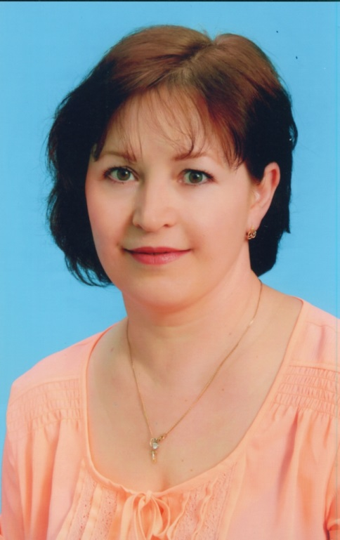

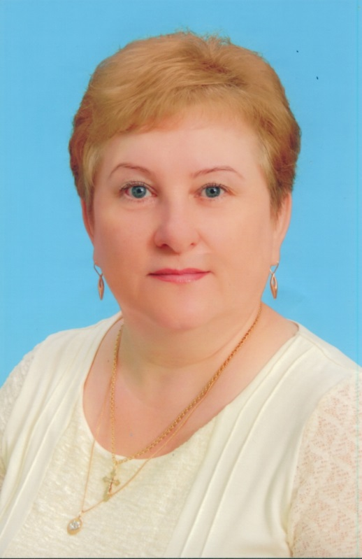

воспитатель
Земскова Ольга Сергеевна, 29.01.1973 г. р.
Образование – высшее
Категория – высшая
Педагогический стаж – 14 л.

воспитатель
Криворучкина Татьяна Пантелеевна, 07.03.1968 г. р.
Образование – среднее специальное
Категория – первая
Педагогический стаж – 30 л. 1м.

